
MINISTERUL EDUCAȚIEI ȘI CERCETĂRII AL REPUBLICII MOLDOVA
Universitatea Tehnică a Moldovei

RAPORT
Lucrare de laborator nr. 3
la cursul „Programarea concurentă și distribuită”

A efectuat: St. gr. CR-221FR Serba Cristina
A verificat: asist. univ. Kapusteanski Maxim

Chișinău 2025

Tema lucrării:
Sincronizarea firelor de execuție utilizînd metodele clasei Thread.
Scopul lucrării:
- • Însuşirea modalităţilor de creare a thread-urilor în Java;
- • Însuşirea metodelor de creare a unui grup de thread-uri;

Probleme propuse spre realizare:

Scrieţi un program care creează patru fire de execuţie. Toate firele vor citi datele din diapazonul indicat în sarcină. Perechile de thread-uri 1-2 și 3-4 au sarcini commune. Primul fir Th1 va afişa: Condiţia 1 din tabelul 3, al doilea fir Th2 va afișa Condiția 2 din tabelul 3,al treilea fir Th3 va afișa Condiția 3 din tabelul 3, al patrulea fir Th4 va afișa Condiția 4 din tabelul 3.
După terminarea tuturor firelor de execuţie thread-ul Th2 va afişa Numele studentului care a efectuat lucrarea dată de laborator, Th4 va afișa grupa, Th1 va afișa Prenumele studentului, Th3 va afișa denumirea disciplinii. Literele textului vor apărea pe ecran cu un interval de 100 milisecunde.
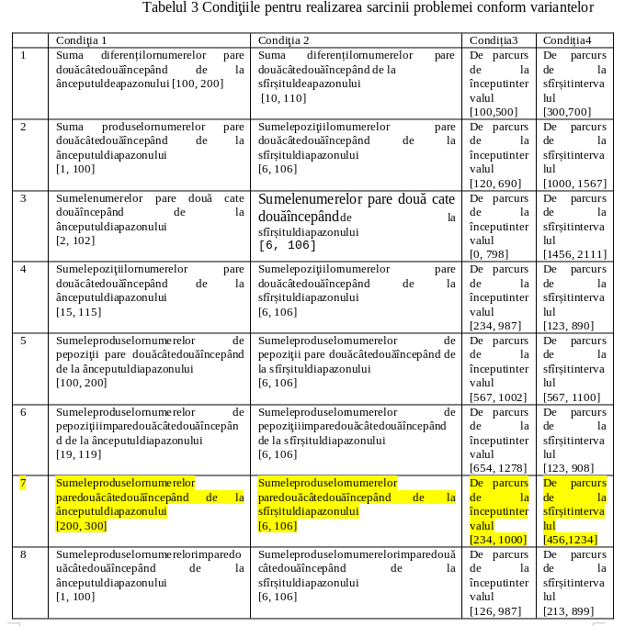

Mersul lucrării:
public class Threads
{

private static final Object lock = new Object(); // pentru sincronizare afisare

public static void main(String[] args)
{

// Thread 1: Conditia 1
Thread Th1 = new Thread(() ->
{
int suma = 0;
for (int i = 200; i <= 300; i += 2)
{
if (i + 2 <= 300)
{
suma += i * (i + 2);
}
}
synchronized(lock)
{
System.out.println("Th1 - Conditia 1: Suma finala = " + suma);
printSlow("Prenume: Cristina", 100);
}
}, "Th1");

// Thread 2: Conditia 2
Thread Th2 = new Thread(() ->
{
int suma = 0;
for (int i = 106; i >= 6; i -= 2)
{
if (i - 2 >= 6)
{
suma += i * (i - 2);
}
}
synchronized(lock)
{
System.out.println("Th2 - Conditia 2: Suma finala = " + suma);
printSlow("Nume: Serba", 100);
}
}, "Th2");

// Thread 3: Conditia 3
Thread Th3 = new Thread(() ->
{
System.out.println("Th3 - Conditia 3: ");
synchronized(lock)
{
for (int i = 234; i <= 1000; i++) {System.out.print(" " + i);}
System.out.println("\nTh3 - Conditia 3: Finalizat");
printSlow("Disciplina: Programarea concurenta si distribuita", 100);
}
}, "Th3");

// Thread 4: Conditia 4
Thread Th4 = new Thread(() ->
{
System.out.println("Th4 - Conditia 4: ");
synchronized(lock)
{
for (int i = 1234; i >= 456; i--) {System.out.print(" " + i);}
System.out.println("\nTh4 - Conditia 4: finalizat");
printSlow("Grupa: CR-221FR", 100);
}
}, "Th4");

// Pornire thread-uri
Th1.start();
Th2.start();
Th3.start();
Th4.start();

// Asteptam terminarea tuturor thread-urilor
try
{
Th1.join();
Th2.join();
Th3.join();
Th4.join();
} catch (InterruptedException e)
{
e.printStackTrace();
}
}

// Functie pentru afisare caracter cu caracter
private static void printSlow(String text, int delayMs)
{
for (char c : text.toCharArray())
{
System.out.print(c);
try { Thread.sleep(delayMs); } catch (InterruptedException e) {}
}
System.out.println();
}
}
Rezultatul execuției
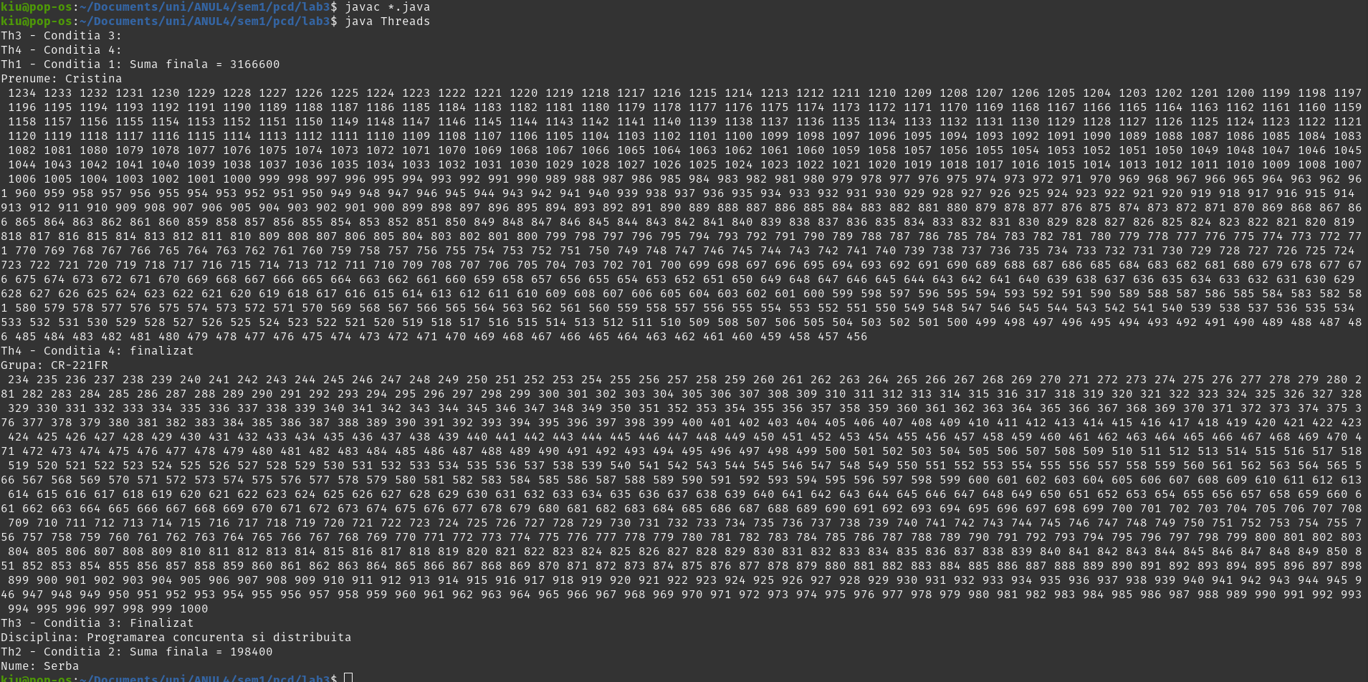

Concluzii:
În cadrul acestei lucrări am exersat utilizarea firelor de execuție în Java pentru prelucrarea paralelă a datelor și afișarea rezultatelor intermediare. Am creat patru thread-uri care au efectuat operații diferite asupra unui array de valori aleatoare și au parcurs intervale de numere specificate, fiecare thread având o sarcină distinctă.
Am implementat afișarea sumelor perechilor de elemente pentru Thread-urile 1 și 2, demonstrând calculul intermediar și sincronizarea afișărilor. Thread-urile 3 și 4 au parcurs intervale de numere în ordine crescătoare și descrescătoare, respectiv, afișând elementele fără a întrerupe execuția celorlalte thread-uri.
De asemenea, am utilizat sincronizarea afișărilor finale cu metoda printSlow(), pentru a prezenta informații precum prenumele, numele, grupa și disciplina caracter cu caracter, consolidând astfel controlul asupra execuției concurente. Lucrarea a contribuit la înțelegerea modului în care firele pot rula în paralel, cum se pot accesa simultan date comune și cum se poate controla afișarea ordonată într-un program concurent.

